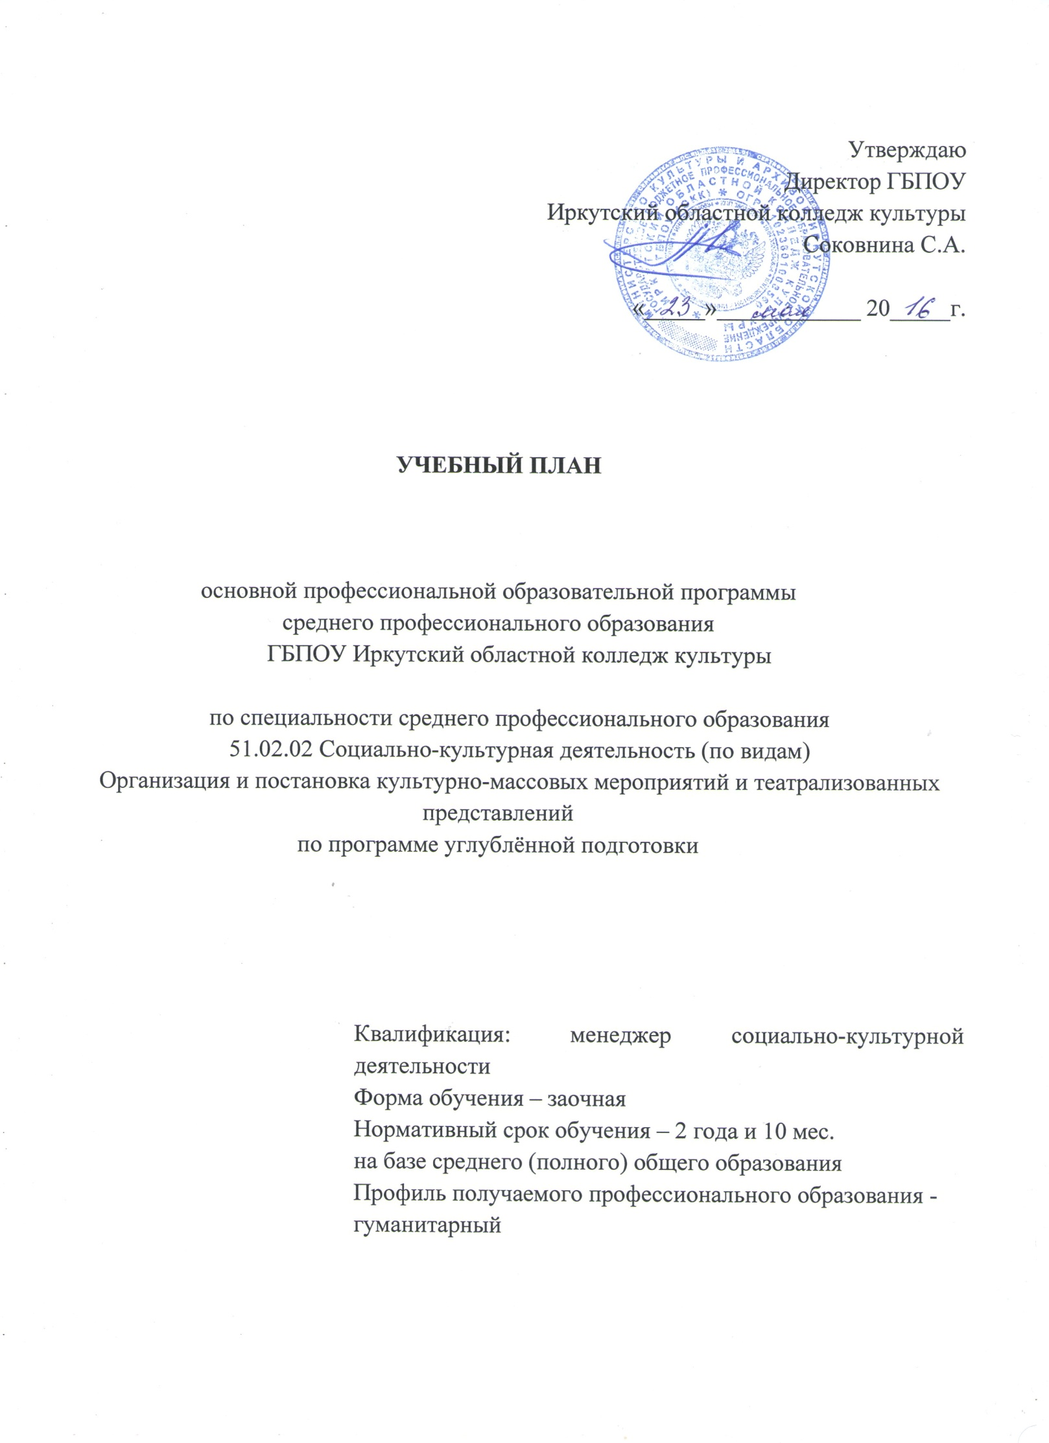

1. График учебного процесса |  |  |  |  |  |  |  |  |  |  |  |  |  |  |  |  |  |  |  |  |  |  |  |  |  |  |  |  |  |  |  |  |  |  |  |  |  |  |  |  |  |  |  |  |  |  |  |  |  |  |  |  | 2. Сводные данные по бюджету времени
Курсы | Сентябрь |  |  |  | 29.09 – 5.10 | Октябрь |  |  | 27.10 – 2.11 | Ноябрь |  |  |  | Декабрь |  |  |  | 29.12 – 4.01 | Январь |  |  | 26.01 – 1.02 | Февраль |  |  | 23.02 – 1.03 | Март |  |  |  | 30.03 – 5.04 | Апрель |  |  | 27.04. – 3.05 | Май |  |  |  | Июнь |  |  |  | 29.06 – 5.07 | Июль |  |  | 27.07 – 2.08 | Август |  |  |  | Аудитор. занятия |  | Промежуточная аттестация, нед. | Произв. практика |  |  | Государственная (итоговая) аттестация, нед. | Каникулуы, нед. | Всего недель
 | 1 – 7 | 8 – 14 | 15 – 21 | 22 – 28 |  | 6 – 12 | 13 – 19 | 20 – 26 |  | 3 – 9 | 10 – 16 | 17 – 23 | 24 – 30 | 1 – 7 | 8 – 14 | 15 – 21 | 22 – 28 |  | 5 – 11 | 12 – 18 | 19 – 25 |  | 2 –8 | 9 – 15 | 16 – 22 |  | 2 –8 | 9 – 15 | 16 – 22 | 23 – 29 |  | 6 – 12 | 13 – 19 | 20 – 26 |  | 4 – 10 | 11 – 17 | 18 – 24 | 25 – 31 | 1 – 7 | 8 – 14 | 15 – 21 | 22 – 28 |  | 6 – 12 | 13 – 19 | 20 – 26 |  | 3 – 9 | 10 – 16 | 17 – 23 | 24 – 31 | недель | часов |  | Учебная , нед. | Производственная (по профилю специальности), нед. | Преддипломная, нед
1
2 |  |  |  |  |  |  |  |  |  |  | :: | :: | :: | :: |  |  |  | = | = | У | У | П |  |  |  |  |  |  |  |  |  |  |  |  |  |  |  |  |  |  |  |  |  |  | = | = | = | = | = | = | = | = | 4 | 185 |  | 2 | 1 |  |  | 10 | 17
3 |  |  |  |  |  |  |  |  |  |  | :: | :: | :: | :: | :: |  |  | = | = | П | П | П | П |  |  |  |  |  |  |  |  |  |  |  |  |  |  |  |  |  |  |  |  |  | = | = | = | = | = | = | = | = | 5 | 223 |  |  | 4 |  |  | 10 | 19
4 |  |  |  |  |  |  |  |  |  |  | :: | :: | :: | :: | :: |  |  | = | = | П |  |  |  |  |  |  |  |  |  |  |  |  |  |  |  | Д | Д | Д | Д | Х | Х | Х | Х |  |  |  |  |  |  |  |  |  | 5 | 232 |  |  | 1 | 4 | 4 | 2 | 16
 |  |  |  |  |  |  |  |  |  |  |  |  |  |  |  |  |  |  |  |  |  |  |  |  |  |  |  |  |  |  |  |  |  |  |  |  |  |  |  |  |  |  |  | ИТОГО |  |  |  |  |  |  |  |  | 14 | 640 |  | 2 | 6 | 4 | 4 | 22 | 52

Обозначения: | Аудиторные занятия | Учебная практика | Производственная практика (по профилю специальности) | Преддипломная практика | Промежуточная аттестация | Государственная (итоговая) аттестация | Каникулы
 |  | У | П | Д | ::: | Х | =

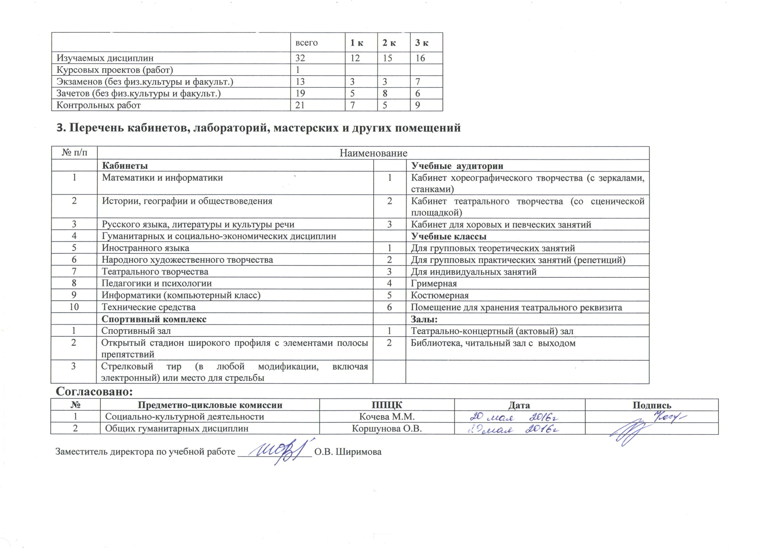
План учебного процесса
 |  | Распределение по семестрам |  |  |  | Обязат. учебная нагрузка при очной форме обучения | Максимальная учебная нагрузка студента | Самост. учеб. нагрузка студентов | Обязательные учебные занятия |  |  |  | Распределение обязательных учебных занятий
 | Наименование дисциплин, профессиональных модулей, междисциплинарных курсов |  |  |  |  |  |  |  |  |  |  |  | по курсам
индекс |  | Экзамены | Курс. работы | Зачеты | Контр. работы |  |  |  | Всего | в том числе |  |  | 1 курс |  |  |  |  | 2 курс |  |  |  |  | 3 курс
 |  |  |  |  |  |  |  |  |  | групповые |  | инд 1 чел. |  | групповые |  | инд. 1 чел. |  |  | групповые |  | инд. 1 чел. |  |  | групповые |  | инд. 1 чел.
 |  |  |  |  |  |  |  |  |  | до 25 чел. | до 15 чел. |  | всего | до 25 чел. | до 15 чел. |  | контр работа | всего | до 25 чел. | до 15 чел. |  | контр. работа | всего | до 25 чел. | до 15 чел. |  | контр. работа
1 | 2 | 3 | 4 | 5 | 6 | 7 | 8 | 9 | 10 | 11 | 12 | 13 | 14 | 15 | 16 | 17 | 18 | 19 | 20 | 21 | 22 | 23 | 24 | 25 | 26 | 27 | 28
 | Обязательная часть циклов ОПОП |  |  |  |  | 3636
ОГСЭ. | Общий гуманитарный и социально-экономический цикл |  |  |  |  | 506 | 63 | 21 | 42 | 32 | 10
ОГСЭ.01 | Основы философии |  |  | 2 |  | 48 | 15 | 5 | 10 | 10 |  |  |  |  |  |  |  | 10 | 10
ОГСЭ.02 | История |  |  | 2 |  | 48 | 15 | 5 | 10 | 10 |  |  |  |  |  |  |  | 10 | 10
ОГСЭ.03 | Психология общения |  |  | 3 |  | 48 | 15 | 5 | 10 | 10 |  |  |  |  |  |  |  |  |  |  |  |  | 10 | 10 |  |  | 1
ОГСЭ.04 | Иностранный язык | 3 |  | 1 |  | 160 | 45 | 15 | 30 |  | 30 |  | 10 |  | 10 |  |  | 10 | 10 |  |  |  | 10 | 10
ОГСЭ.05 | Физическая культура |  |  | 1 |  | 202 | 3 | 1 | 2 | 2 |  |  | 2 | 2
ЕН.00 | Математический и общий естественнонаучный цикл |  |  |  |  | 72 | 30 | 10 | 20 | 10 | 10
ЕН.01 | Информационные технологии |  |  |  | 1 | 40 | 15 | 5 | 10 |  | 10 |  | 10 |  | 10 |  | 1
ЕН.02 | Экологические основы природопользования |  |  | 2 |  | 32 | 15 | 5 | 10 | 10 |  |  |  |  |  |  |  | 10 | 10
П.00 | Профессиональный цикл |  |  |  |  | 2020
ОП.00 | Общепрофессиональные дисциплины |  |  |  |  | 458 | 102 | 30 | 68 | 68
ОП.01 | Народное художественное творчество | 3 |  |  | 3 | 96 | 15 | 5 | 10 | 10 |  |  |  |  |  |  |  |  |  |  |  |  | 10 | 10 |  |  | 1
ОП.02 | История отечественной культуры |  |  | 1 |  | 74 | 15 | 5 | 10 | 10 |  |  | 10 | 10
ОП.03 | Отечественная литература |  |  | 2 |  | 70 | 15 | 5 | 10 | 10 |  |  |  |  |  |  |  | 10 | 10
ОП.04 | Русский язык и культура речи |  |  |  | 2 | 71 | 15 | 5 | 10 | 10 |  |  |  |  |  |  |  | 10 | 10 |  |  | 1
ОП.05 | Безопасность жизнедеятельности |  |  | 3 |  | 70 | 15 | 5 | 10 | 10 |  |  |  |  |  |  |  |  |  |  |  |  | 10 | 10
ОП.06 | История искусств |  |  | 1 |  | 74 | 15 | 5 | 10 | 10 |  |  | 10 | 10
ПМ.00 | Профессиональные модули |  |  |  |  | 2600
ПМ.01 | Организационно-управленческая деятельность |  |  |  |  | 396 | 75 | 25 | 50 | 48 |  | 2
МДК. | Организация социально-культурной деятельности |  |  |  |  | 396
 | Социально-культурная деятельность | 3 |  |  | 1,2,3 | 194 | 30 | 10 | 30 | 28 |  | 2 | 6 | 6 |  |  | 1 | 17 | 16 |  | 1 | 1 | 7 | 6 |  | 1 | 1
 | Основы экономики социально-культурной сферы |  |  | 3 |  | 108 | 10 | 10 | 10 | 10 |  |  |  |  |  |  |  |  |  |  |  |  | 10 | 10
 | Основы психологии и педагогики |  |  | 1 |  | 74 | 15 | 5 | 10 | 10 |  |  | 10 | 10
ПМ.02 | Организационно-творческая деятельность |  |  |  |  | 1835 | 581 | 191 | 390 | 20 | 322 | 48
МДК. | Основы режиссерского и сценарного мастерства |  |  |  |  | 1239
 | Режиссура культурно-массовых мероприятий и театрализованных представлений | 1,2 |  | 3 | 1,2,3 | 466 | 120 | 38 | 76 |  | 68 | 12 | 26 |  | 22 | 4 | 1 | 24 |  | 20 | 4 | 1 | 28 |  | 24 | 4 | 1
 | Техника сцены и сценография | 3 |  | 2,3 |  | 120 | 48 | 14 | 28 |  | 26 | 2 |  |  |  |  |  | 11 |  | 10 | 1 |  | 17 |  | 16 | 1
 | Режиссура эстрадных программ |  |  |  | 2,3 | 174 | 45 | 15 | 30 |  | 28 | 2 |  |  |  |  |  | 15 |  | 14 | 1 | 1 | 15 |  | 14 | 1
 | Финансирование культурно-массовых мероприятий и театрализованных представлений |  |  | 3 |  | 32 | 15 | 5 | 10 | 10 |  |  |  |  |  |  |  |  |  |  |  |  | 10 | 10
 | Основы драматургии и сценарного мастерства | 3 |  |  | 1,2,3 | 271 | 68 | 20 | 48 | 10 | 36 | 2 | 23 | 22 |  | 1 | 1 | 13 | 12 |  | 1 | 1 | 12 | 12 |  |  | 1
 | Музыкальное оформление культурно-масовых мероприятий и театрализованных представлений |  |  |  | 1 | 90 | 15 | 5 | 10 |  | 10 |  | 10 |  | 10 |  | 1
 | Игровые технологии |  |  |  | 1 | 86 | 15 | 5 | 10 |  | 8 | 2 | 10 |  | 8 | 2 | 1
 | Технические средства |  |  | 2 |  |  | 15 | 5 | 10 | 10 |  |  |  |  |  |  |  | 10 |  | 10
МДК. 02.02 | Исполнительская подготовка |  |  |  |  | 596
 | Основы актерского мастерства | 1,2 |  |  |  | 236 | 94 | 34 | 68 |  | 44 | 12 | 30 |  | 24 | 6 |  | 26 |  | 20 | 6
 | Словесное действие | 1,2,3 |  |  | 1 | 252 | 120 | 40 | 80 |  | 64 | 16 | 28 |  | 22 | 6 | 1 | 27 |  | 22 | 5 |  | 25 |  | 20 | 5
 | Сценическая пластика |  |  | 2 |  | 74 | 15 | 5 | 10 |  | 10 |  |  |  |  |  |  | 10 |  | 10
 | Грим |  |  | 2 |  | 34 | 15 | 5 | 10 |  | 10 |  |  |  |  |  |  | 10 |  | 10
ПМ.03 | Менеджмент в социально-культурной сфере |  |  |  |  | 369 | 105 | 35 | 70 | 58 | 10 | 2
МДК. | Менеджмент в социально-культурной сфере |  |  |  |  | 369
 | Менеджмент в социально-культурной сфере | 3 |  |  | 3 | 129 | 42 | 13 | 27 | 26 |  | 1 |  |  |  |  |  |  |  |  |  |  | 27 | 26 |  | 1 | 1
 | Основы маркетинга |  |  |  | 3 | 145 | 25 | 10 | 21 | 20 |  | 1 |  |  |  |  |  |  |  |  |  |  | 21 | 20 |  | 1
 | Информационное обеспечение профессиональной деятельности |  |  |  | 3 | 57 | 15 | 5 | 10 |  | 10 |  |  |  |  |  |  |  |  |  |  |  | 10 |  | 10 |  | 1
 | Правовое обеспечение профессиональной деятельности |  |  |  | 3 | 38 | 15 | 5 | 10 | 10 |  |  |  |  |  |  |  |  |  |  |  |  | 10 | 10
 | Федеральный компонент среднего (полного) общего образования |  |  |  |  | 1404 | 1843 | 611 | 640 | 440 | 696 | 104 | 185 | 60 | 106 | 19 | 7 | 223 | 88 | 116 | 19 | 5 | 232 | 134 | 84 | 14 | 7
 | Всего часов обучения по циклам ОПОП |  |  |  |  | 3636
 | Всего часов обучения по циклам ОПОП, включая федеральный компонент среднего (полного) общего образования |  |  |  |  | 5040
 | Максимальный объем учебной нагрузки
УП.00 | Учебная практика |  |  |  |  | 72 |  |  |  |  |  |  |  |  |  | 2 нед.
ПП.00 | Производственная практика (по профилю специальности) |  |  |  |  | 216 |  |  |  |  |  |  |  |  |  | 1 нед. |  |  | 1 нед.
ПДП.00 | Производственная практика (преддипломная) |  |  |  |  | 144 |  |  |  |  |  |  |  |  |  |  |  |  | 4 нед.
ПА.00 | Промежуточная аттестация |  |  |  |  |  |  |  |  |  |  |  |  |  |  | 2 нед | 1 нед. | 1 нед. | 2 нед.
ГИА.00 | Государственная (итоговая) аттестация
ГИА.01 | Подготовка выпускной квалификационной работы
ГИА.02 | Защита выпускной квалификационной работы «Постановка и проведение культурно-массового мероприятия (театрализованного представления)»
ГИА.03 | Государственный экзамен по междисциплинарному курсу «Организация социально-культурной деятельности»
 | Государственный экзамен по междисциплинарному курсу «Менеджмент в социально-культурной сфере»

